1화 |  | Wow- ep1 (Let’s play) | Let’s practice
A0
开场 Let’s Play |  |  |  | 加载游戏时的视频文件
 |  |  |  | 夏天的动图 (Let’s go的pose)和字幕(Let’s Play)

A0. 请填写正确答案
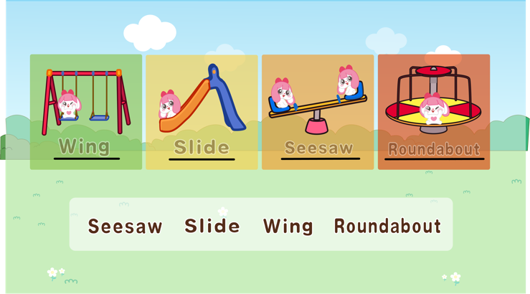 | 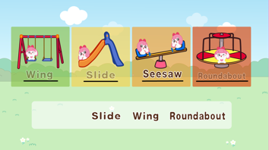
游戏画面中出现 “请填写正确答案”
从下方选项中将单词(Seesaw)拖过去，
放在匹配的图片下方(Seesaw)，配对成功会有语音提示
与单词字幕一起出现语音提示 “Seesaw, Seesaw”

A1
 | 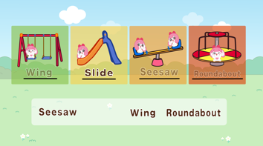
游戏画面中出现 “请填写正确答案”
从下方选项中将单词(Slide)拖过去，
放在匹配的图片下方(Slide)，配对成功会有语音提示
与单词字幕一起出现语音提示 “Slide, Slide”

A2
 | 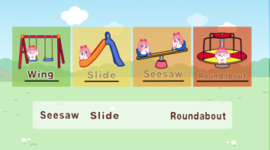
游戏画面中出现 “请填写正确答案”
从下方选项中将单词(Wing)拖过去，
放在匹配的图片下方(Wing)，配对成功会有语音提示
与单词字幕一起出现语音提示 “Wing, Wing”
A3
 | 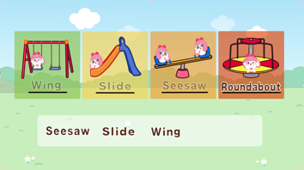
游戏画面中出现 “请填写正确答案”
从下方选项中将单词 (Roundabout)拖过去，
放在匹配的图片下方(Roundabout)，配对成功会有语音提示
与单词字幕一起出现语音提示 “Roundabout, Roundabout”

B0
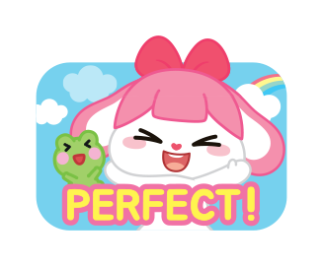 | 出现弹窗
 | 使用夏天的图案

